八年级地理专题复习之五
《地形、气候及河湖、人类活动之间相互影响及联系》
复习学案（第1课时）
一、【学习目标】
1、认识世界主要大洲的地形、地势特征
2、认识世界主要地区的地形、地势特征
2、认识世界主要国家的地形、地势特征
3、了解地形、地势对于人类活动的影响
二、【考点分析】
1.理解一个大洲内地形地势、人文要素及与人类活动间的相互关系
2.会运用图表、资料分析一个区域的自然、人文地理特征
3.理解国家发展、民俗特色等与地理环境间的关系
三、【复习学案】
复习任务一、结合所学知识，描述并完成世界主要大洲、地区、国家的地形类型及特征
1、世界主要大洲的地形地势特征
大洲名称 | 地形地势 | 主要的地形区
亚洲 | 高原、山地为主；地势___________ | 青藏高原、喜马拉雅山脉、伊朗高原、西西伯利亚平原
欧洲 | 地形以______为主，地势________ | 阿尔卑斯山脉、西欧平原、东欧平原
非洲 | 地形以______为主，地势________ | 东非高原、南非高原、埃塞俄比亚高原、刚果盆地
南美洲 | 地形以______为主，地势________ | 安第斯山脉、巴西高原、  亚马孙平原
北美洲 | 地形以______为主，地势________ | _____________/_____________/______________________
大洋洲 | 地形以______为主，地势________ | __________/_________/_______
南极洲 | 高原为主 | 南极高原
2、世界主要地区的地形地势特征
地区 | 地形地势 | 主要的地形区
中南半岛 | 地表形态_______________ | 湄公河三角洲
马来群岛 | ___________________________________
西亚 | 地形以______为主 | 伊朗高原、阿拉伯高原__________平原
南亚 | 北部________,中部_______,南部______ | 喜马拉雅山脉、恒河平原、德干高原
欧洲西部 | 地形_________ | 西欧平原、波德平原
3、世界上主要国家的地形特征
国家 | 地形地势 | 地形分布 | 重要地形区
日本 | 地形以______为主，平原狭小 | 平原分布在沿海地区 | 关东平原
埃及 | 以低矮的高原和平原为主，地势______________ | 南部为低矮高原，北部  为平原 | 尼罗河三角洲
俄罗斯 | 地形以______为主，地势________ | 以叶尼塞河卫界，以东为____________以西为________________ | 自西向东的地形区为_________________
法国 | 地形以______为主，地势________ | 西北部为盆地、平原和  丘陵，东南部为高原和  山地 | 西欧平原、巴黎盆地、阿尔卑斯山脉
美国 | 地形以______为主，地势________ | 东西部为________，中部为________，________ | 阿巴拉契亚山脉、大平原、落基山
巴西 | 地形以______为主，地势________ | 北部平原，南部高原 | 巴西高原、亚马孙平原
澳大利亚 | 地形以______为主，地势________ | 东部为山地，中部为平原，西部为高原 | 大分水处，中部平原、西部高原
复习任务二、能分析地形对人类活动的影响
1.地形对人口分布的影响
一般而言，____________________人口分布密集，如欧洲西部平原地区；____________地区人口稀少，如青藏高原地区。
2.地形对人类生产的影响：
(1)对农业规划的影响：因地制宜发展农业，________地区宜农则农，山地宜林则林，高原宜牧则牧，河湖宜渔则渔，如青藏高原的农业分布在海拔较低的________地区。如________________________
(2)对交通的影响：地势__________之处，节省建筑及交通建设投资，是居民点及城市发展的首选地形。山区交通不便，多______________________等地质灾害。
(3)对经济建设的影响：水库宜选择在“口袋形”地形，大坝宜建在“口袋”出口处；引水渠道宜大致沿着等高线延伸，由高处向低处引水。
3.地形对人类生活的影响
地形能够影响传统民居的建筑形式，如北方面积辽阔，传统民居院落面积大。疗养地应选择在地势坡度较缓、阳光充足、空气清新、景色优美的地方。

【拓展训练】
考点一：地形地势对人口城市分布的影响
1.下列关于地形对人类活动影响的叙述，错误的是( )
A.地形平坦的平原地区一定人口稠密
B.地形陡峭的山地适合发展林业
C.青藏地区的农业主要分布在海拔较低的河谷地区
D.北方地区地形平坦辽阔，因此传统民居院落比较宽大
2、读图，回答下列问题。
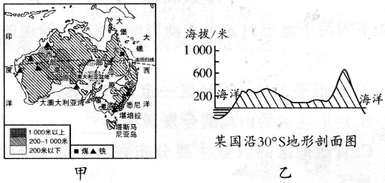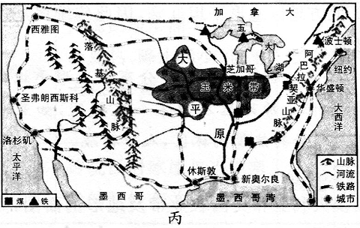
(1)甲国位于________。南或北，半球，读图分析该国人口、城市集中分布区的地势特征：________________________________。
(2)两国地势的相同之处是_____________________。乙图代表的是________（甲国或丙国）的地形剖面图。两围在人文方面有不少相同点，试举一例。
（提示：可以从语言、人种、宗教、经济等方面分析）
________________________________________________________________
(3)甲国被称为“坐在矿车里”的国家，煤、铁是重要出口矿产，它们主要分布在________，这种分布特点的优势是________________________________________。
(4)利用图中信息，分析丙国玉米带所在地区在地形方面的有利条件。
________________________________________________________________________
考点二：地形地势对与农业生产的影响
3.读澳大利亚和美国农业带及地形剖面图，完成下列问题。
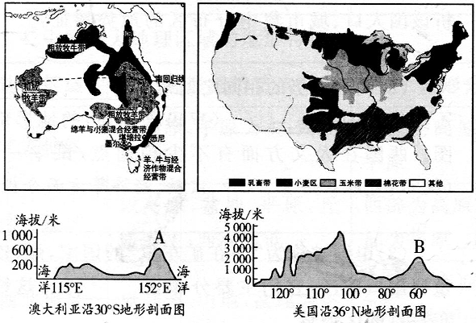
(1)比较分析两国地形剖面图，归纳两国共同的地势特点是__________。山脉A是__________，山脉B是__________
(2)两国农业生产区域性特征显著，农业机械化程度都很高，其有利于实施机械化生产的主要自然原因是____________________。美国的乳畜带和澳大利亚的羊、牛与经济作物混合经营带发展的共同有利条件是_______________________________________。
(3)澳大利亚是出口__________最多的国家，被称为“骑在羊背上”的国家；美国能够为生产牛仔裤提供原料的农业带是__________。
(4)20世纪90年代以来，两国主导产业都发生了变化。澳大利亚的经济增长主要依赖于______________；而美国的经济增长主要依赖于_______________。
【限时作业】
如图为某岛国不同海拔的陆地面积所占比例统计图。读图完成1-2题。
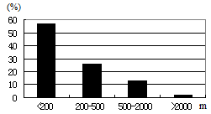
1. 该岛国的主要地形类型是（ ）。
A: 高原 B: 平原 C: 丘陵 D: 山地
2. 在分层设色地形图上，该岛国的颜色大部分是（ ）。
A: 白色 B: 黄色 C: 褐色 D: 绿色
3关于欧洲地形的叙述,正确的是( )
A. 地形以平原为主,是世界上海拔最低的一洲
B. 地形以平原、高原为主,山脉分布较广
C. 海岸线较平直,海峡、海湾、岛屿较少
D. 东西部地区多山地,南北部地区多平原
4欧洲西部是指欧洲的西半部，气候以全年温和多雨的温带海洋性气候为主。受地形和气候的影响，欧洲西部的农业发展中，占很大比重的是( )
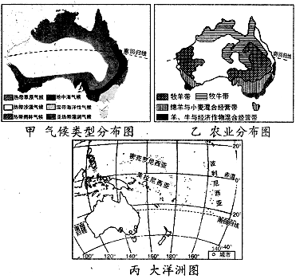
A.林业 B.畜牧业 C.渔业 D.副业
5.读下面甲、乙、丙三幅图，澳大利亚的城市主要分布在( )
A.西北沿海地区 B.西南沿海地区
C.东北沿海地区 D.东南沿海地区
6.美国是世界上的农业强国，农业生产效率高，产量大，产品市场竞争力强，其原因包括( )
①耕地广阔，土壤肥沃②农业科技发达③气候条件优越④高度机械化和专业化
A.①② B.③④
C.②④ D.③④
7.读某地略图，完成下列各题。
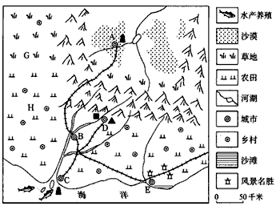
(1)D城市的主导工业为钢铁工业，简要分析发展该工业的有利条件：_____________
________________________。(至少两条)
（2）A、B、D、E四城市，若干年后，城市发展较快的可能是________城，主要原因是：①____________________________；②___________________________。
（3）按目前图中展示的现状，哪个地点可能会再形成一座城市，将这座城市用字母F标注在图上。
（4）按照因地制宜的原则，图中字母所示地区适于发展的农业类型分别是G________________，H________________。

【拓展训练答案】
考点一：1、A
2、(1)南；西高东低(2)东西两侧高、中部低；甲国；通用英语、以白色人种为主、居民多信奉基督教。(3)沿海地区；有利于矿产的出口(4)地形平坦、土壤肥沃、平原面积广大。
考点二：
3、(1)南；西高东低(2)东西两侧高、中部低；甲国；通用英语、以白色人种为主、居民多信奉基督教。(3)沿海地区；有利于矿产的出口(4)地形平坦、土壤肥沃、平原面积广大。
【限时作业答案】
1.B 2.D 3.A 4.B 5.D 6.C
7.（1）①矿产资源丰富②靠近铁路交通便利
（2）B ①地势平坦开阔 ②靠近多条铁路交通便利
（3）略 （4） 畜牧业 种植业

